Il est parfois nécessaire d'importer des notes massivement dans le carnet de notes Moodle. Cela peut être notamment utile pour importer en masse les notes données pour un devoir ou indiquer, sur Moodle, des notes reçues en présentiel par exemple. L'import se déroule en deux étapes : créer un tableur csv puis l'importer sur Moodle.
On ne peut pas importer de notes dans un élément d'évaluation automatique provenant de l'activité “test” ou bien “atelier” par exemple.
Pour importer des notes dans un élément d'évaluation manuel (en dehors d'une activité Moodle) vous devez impérativement le créer préalablement. Voir Ajouter des éléments d'évaluation

Créer un tableur de notes à importer
Dans un premier temps, répertoriez vos notes dans un tableur. Attention, l'identification utilisée sur Moodle est le numéro étudiant et non les noms/prénoms des étudiants afin de limiter les risques liés aux homonymes. La première colonne doit donc correspondre au numéro étudiant ou ici à l'adresse mail étudiante (soit le numéro étudiant + @etu.unicaen.fr).
Les autres colonnes correspondent aux examens pour lesquels ajouter des notes.
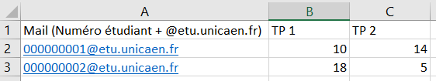
A noter : les éléments d'évaluation doivent être déjà présents dans le carnet de notes Moodle avant d'importer les notes. Si ce n'est pas le cas, vous devrez créer les éléments d'évaluation avant l'import (plus d'informations ici).
Enregistrez votre tableur au format CSV (séparateur point virgule). Un message sur Excel peut vous alerter “vous risquez de perdre certaines fonctionnalités si vous utilisez ce format”. Répondez “oui”.

Importer les notes sur Moodle
Sur votre espace de cours, cliquez sur “notes” dans la colonne de gauche, puis sur l'onglet “importation”
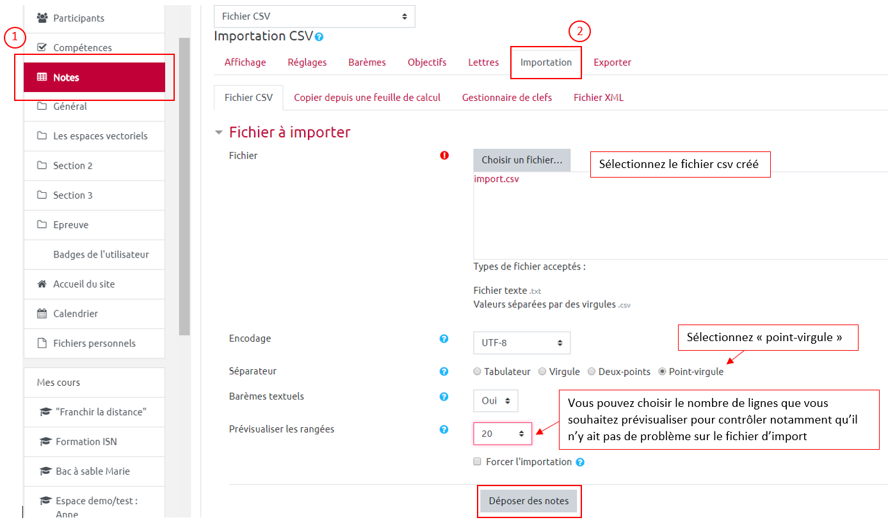
Lorsque vous cliquez sur “déposer des notes”, une nouvelle page s'ouvre.
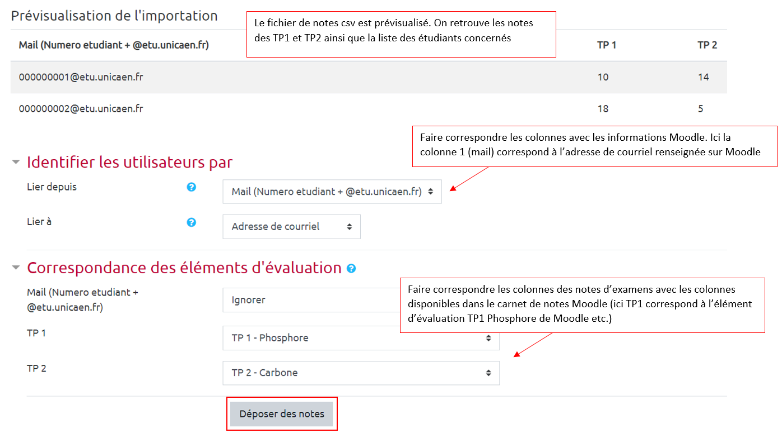
Lorsque l'import est effectif, vous obtenez ce message
Vous pouvez alors retourner dans le carnet de notes si vous souhaitez vérifier. Les notes apparaissent bien :


